BÀI 8

Prompt
Viết hàm c kiểm tra số nguyên tố có chú thích từng bước , đầu vào là số nguyên dương n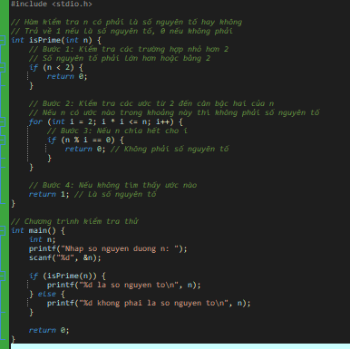

Đủ comment , có tất cả các bước làm trong mã

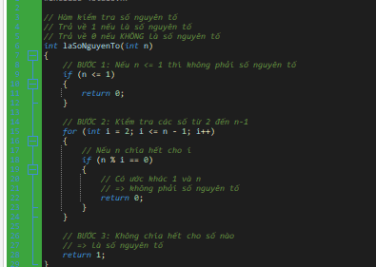Prompt 2 : mình là người mới học c , bạn có thể viết hàm C kiểm tra số nguyên tố, có chú thích từng bước, đầu vào là số nguyên dương n và giải thích chi tiết nhất có thể??

AI trả lời có chú thích từng dòng , lần này chỉ có 1 hàm để minh họa cho chúng

Có sự khác biết giữa 2 prompt
+ 1 bên là có bước làm từ đầu đến cuối kèm theo giải thích
+ bên còn lại chỉ lấy một hàm làm ví dụ chứ không có viết từ đầu đến cuối

